DIALOGUES 11

läs klockan för varandra och försök sedan förstå hur klockan fungerar på franska ; lite uttalshjälp : « heure(s) » uttalas « ör » ; « quart » uttalas « kar » ; « est » uttalas « ä » ; « moins » uttalas « må äää » ; « et » uttalas « ä » ; « demie » uttalas « dömmi »

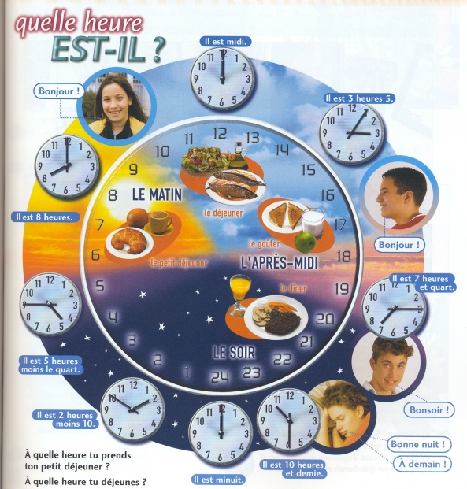

kvart i 10 (21.45) | 10 över 4 (16.10) | kvart över 5 (17.15)
10 i 5 (16.50) | halv 8 (19.30) | klockan är 3 (15.00)
god natt | god kväll | vi ses i morgon
frukost | morgon | eftermiddag

